**ВВЕДЕНИЕ**

Новой формой социальной экологической практики во всем мире становится экологический или "зеленый" бизнес. Ключевые понятия экобизнеса: очистка, сокращение, вторичное использование, рециклинг [1]. Если первые три понятия известны нашей промышленности, то индустриальный рециклинг, при котором отходы одних промышленных предприятий становятся сырьем для других, является новшеством и привлекает особое внимание.

За рубежом (в Австрии, Дании, Японии, Германии) существует множество комплексов, объединяющих предприятия различных отраслей. Так, в Дании (г. Калундборг) в комплексе по индустриальному рециклингу объединены угольная энергетическая станция, нефтеперерабатывающий завод, производство гипсовых панелей, фармацевтическая фабрика, завод по производству серной кислоты, производство цемента и дорожных покрытий, городское хозяйство города и фермеры [1, 2].

**Глава 1. БИОЭНЕРГЕТИКА В РОССИИ: ПОТЕНЦИАЛ И СТРАТЕГИЯ**

**экологический бизнес биоэнергетика биологический сырье**

К понятию «биоэнергетика» относится все, что так или иначе связано с получением в промышленных масштабах энергии из различного возобновляемого сырья биологического происхождения. Такое сырье и его производные обычно называют биотопливом. Биотопливо бывает твердым, жидким или газообразным и может изготавливаться из самого разного сырья, такого как:

- древесные отходы, различного происхождения;

- отходы сельскохозяйственного производства (лузга, шелуха, солома, тростник);

- бытовые отходы, канализационные стоки;

- специально выращиваемой топливной древесины и так далее.

Т.е. фактически из любого возобновляемого сырья, которое не может использоваться для производства готовой продукции с более высокой добавленной стоимостью.

В России с ее богатыми запасами нефти, газа и другого ископаемого сырья к этой теме долго относились с некоторым пренебрежением, считая биоэнергетику своего рода забавой для энтузиастов от науки. Лишь 5-6 лет назад – в самом начале XXI века темой производства биотоплива начал интересоваться бизнес. Так сложилось, что биоэнергетическое предпринимательство в нашей стране началось с переработки древесных отходов в топливные гранулы и брикеты, пользующиеся спросом в основном за рубежом – в Западной Европе. Этот сектор биоэнергетики и сегодня является лидером по части объемов инвестиций и уровня практического интереса со стороны бизнеса. Однако в настоящее время уже можно говорить о целом ряде направлений бизнеса, связанного с биоэнергетикой. Те из них, которые представляют интерес с точки зрения инвестиций, создания нового бизнеса, реализации новых проектов, направленных на получение прибыли или экономию издержек, мы и называем «точками роста».

**«Точки роста».**

К «точкам роста» российской биоэнергетики мы отнесли бы в первую очередь следующие сектора:

1. Производство твердого биотоплива;

2. Применение твердого биотоплива внутри России;

3. Производство жидкого биотоплива;

4. Разработка и изготовление биоэнергетического оборудования.   
Не все перечисленные сектора тесно связаны друг с другом. Их объединяет одна базовая идея – получение энергии из возобновляемых, экологических чистых источников биологического происхождения.

**Твердое биотопливо.**

Наиболее технологичным, хотя и далеко не единственным видом твердого биотоплива, являются топливные гранулы, которые можно изготавливать из самых разных видов биомассы. Поскольку именно бурный рост производства топливных гранул в России дал повод наблюдателям обратить пристальное внимание на биоэнергетику и заставил нас говорить о формировании новой отрасли, мы используем этот сектор для иллюстрации темпов роста биоэнергетической отрасли в целом.

Первый завод по производству древесных топливных гранул в России был построен только в 2001 году. Это было небольшое фактически экспериментальное производство неподалеку от Санкт-Петербурга. В 2002 году начали реализовываться еще 2-3 проекта. Интерес к производству топливных гранул стал проникать в умы более широкого круга предпринимателей в сфере лесопиления и деревообработки. К началу 2003 года в стране действовали уже 3 производства – 2 из них в Ленинградской области и одно – в городе Муром. В 2003 году начали работу еще несколько заводов в основном на Северо-Западе России. Была зарегистрирована первая ассоциация производителей биотоплива. Началось активное взаимодействие с зарубежными покупателями топливной гранулы. На рынок начали выходить европейские поставщики оборудования для такого производства. И хотя таможенная статистика показывает экспорт в объеме всего 8000 тонн гранулированного биотоплива за весь 2003 год, многие начали видеть большие перспективы для этого бизнеса в России. Все ждали «прорыва», который начался только в 2005-2006 годах.

В 2005 году мы наблюдали некоторые качественные изменения в результате которых в нашей стране фактически сформировалась биотопливная отрасль, со всеми полагающимися отрасли атрибутами:

- 28-30 действующих производителей топливных гранул и до 10 производителей топливных брикетов (к концу года);

- 3-4 торговых компании, осуществлявших скупку и реализацию биотоплива – в основном за рубежом;

- 1 отраслевой журнал;

- 1 отраслевой справочник;

- целый ряд специализированных конференций, посвященных технологиям производства и сжигания твердого биотоплива, а также развитию биотопливного рынка;

- несколько десятков компаний, видящих основу своего бизнеса в обслуживании потребностей производителей биотоплива – проектных, инжиниринговых, машиностроительных и т.д. Все это заложило основу и для количественного скачка, как по числу производителей гранул и брикетов, так и по фактическим объемам производства.

Как показано на рис. 1 число заводов по производству ДТГ, начиная с 2002 года, увеличивалось чуть более чем в 2 раза ежегодно. При этом на сегодняшний день у нас есть все основания полагать, что этот темп роста сохранится в ближайшие 2 года. За прошедшие 12 месяцев по самым скромным подсчетам только западноевропейские поставщики продали в Россию оборудования более чем для 40 заводов. К этому количеству следует прибавить 10-15 заводов, укомплектованных только отечественным оборудованием или линиями, производства стран СНГ и Балтии.   
Учитывая, что темпы продаж на этом рынке не снижаются, а средняя скорость ввода биотопливного завода в строй составляет около 12 месяцев, можно ожидать, что к концу 2006 года в нашей стране будет функционировать не менее 60 производств топливной гранулы, а в 2007 году их число может достичь 120 и более.

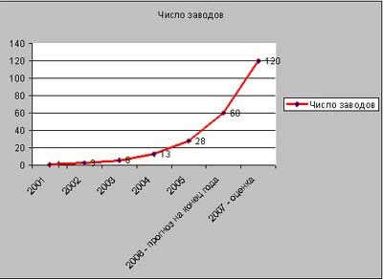

**Рис. 1 Динамика численности заводов по производству топливных гранул на территории России**

Динамика объемов производства топливной гранулы выглядит еще более впечатляюще. На сегодняшний день средняя производительность одного биотопливного завода в России – около 500-600 тонн в месяц, что составляет примерно 30% от средней номинальной производительности. Такой низкий показатель использования производственных мощностей объясняется несколькими основными факторами, среди которых – нехватка сырья, ошибки при проектировании и комплектации производств, недостаток опыта эксплуатации оборудования.

По мере накопления опыта, повышения интенсивности деревообработки, решения вопросов логистики предприятия сокращают разрыв между реальными объемами производства и проектной мощностью. С ростом квалификации проектно-монтажных организаций, да и самих инвесторов, уменьшаются сроки строительства и запуска биотопливных заводов. Все это приводит к тому, что реальные объемы производства биотоплива растут опережающими темпами по сравнению с ростом числа самих заводов, что проиллюстрировано на рис. 2.

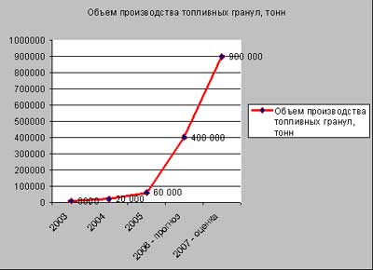

**Рис. 2 Динамика объемов производства биотоплива на территории России**

С чем связан такой фантастический рост в последние два года? С нашей точки зрения причин несколько:

- Во-первых, в отрасли накопился опыт – как отрицательный, так и положительный. Сформировалась информационная и логистическая инфраструктура. За прошедшие годы о возможности переработки древесных и иных отходов в биотопливо узнало огромное множество людей;

- Во-вторых, начиная с августа-сентября 2005 года, растут цены на биотопливо на европейском рынке. Вкупе с экономией на масштабах производства и за счет накопления технологического и коммерческого опыта, это позволяет обеспечить рентабельность биотопливных производств на уровне не менее 15%. В результате производство биотоплива стало привлекательным с точки зрения российских инвесторов;

- В третьих, в производство биотоплива в России, наконец, начал приходить зарубежный капитал – как в форме кредитов, так и в форме прямых инвестиций. В условиях, когда спрос на рынке превышает предложение в десятки раз, создание собственного производства – чуть ли не единственный надежный способ обеспечить себе стабильные поставки топлива.

В результате за 5-6 лет только в производство топливных гранул в России инвестировано не менее 150 миллионов евро и объем капиталовложений продолжает нарастать.

Несомненно, у молодой отрасли достаточно много проблем, часть из которых представляют собой «болезни роста», в то время как остальные являются структурными и требуют серьезного вмешательства извне.

Одна из главных проблем, затрудняющих развитие производства биотоплива в России – недостаточно развитая транспортно-логистическая инфраструктура. Она существует, как на уровне обеспечения биотопливных производств сырьем, так и с точки зрения вывоза и доставки потребителям готовой продукции. Транспортная составляющая составляет до 50% и более в структуре цены биотоплива, доставленного потребителю.

Малая по сравнению с Западной Европой средняя производительность заводов, приводит с одной стороны к ограничению гибкости в снабжении сырьем, а с другой к неэффективности транспортировки произведенной продукции к потребителям, большинство из которых находятся на большом удалении – в Западной Европе. Кроме того, в России нет специализированных терминалов для обработки больших объемов биотоплива навалом, в результате чего логистика обходится чрезвычайно дорого и снижает потенциальную рентабельность биотопливных производств. Не хватает специализированной техники для обработки биотопливных грузопотоков внутри страны равно, как и опыта в этой сфере.

За прошедшие годы рассматривалось достаточно много проектов, призванных решить эту проблему. Однако все они требуют значительных капиталовложений, на которые на сегодняшний день никто еще не отважился, по причине неопределенных и разноречивых прогнозов в отношении динамики экспортных и внутренних грузопотоков биотоплива, которые звучали до последнего времени. Есть надежда, что ситуация начнет меняться с этого года, в связи с интенсивным ростом отрасли и потенциальных грузопотоков в ней. Немало затруднений у участников отрасли вызывает и отставание информационной инфраструктуры. Биотопливный рынок остается недостаточно прозрачным. Потенциальные потребители биотоплива и инвесторы не осведомлены о своих возможностях в данной сфере, о преимуществах биоэнергетики как таковой.

**Применение твердого биотоплива внутри России**

Щепа и другие виды древесных отходов, топливные гранулы и брикеты и прочие виды биомассы могут представлять собой высокоэффективное, экологически чистое, возобновляемое и экономичное топливо. Однако, к сожалению, в России традиционно недооценивался потенциал этого вида энергоносителей. Из-за дешевизны и кажущейся бесконечности ископаемого топлива, российские энергетики только в последние годы начали обращать свое внимание на очевидные факты, подтверждающие преимущества использования биотоплива. К ним относятся:

- Низкая стоимость топливной составляющей;

- Независимость от сетей, автономность;

- Автоматизация (по сравнению с углем);

- Экологическая чистота;

- Удобство в быту (по сравнению с углем, дровами и т.д.);  
- Решение проблемы утилизации отходов биологического происхождения.

Таблица 1. Оценка топливной составляющей стоимости тепловой энергии при использовании различных видов топлива.

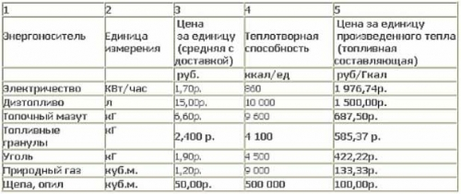

Несомненно, существуют и препятствия, связанные с неразвитостью внутреннего рынка биотоплива, с необходимостью капиталовложений в реконструкцию котельных, с недостаточным распространением эффективных технологий сжигания. Однако по нашему мнению, большая часть этих препятствий будет нивелироваться по мере удорожания традиционных энергоносителей и нарастания износа действующих мощностей.   
Мы не утверждаем, что вся Россия должна в ближайшее время переключиться с традиционных энергоносителей на биотопливо. Начинать эту работу следует только там, где она принесет ощутимую пользу в форме снижения себестоимости энергии, повышения надежности теплоснабжения, уменьшения экологического ущерба и т.д.

По каждому такому объекту, по нашему убеждению, следует проводить детальный анализ с целью определить, какой вид топлива следует использовать на нем в будущем. Уверены, что во многих случаях, выбор будет сделан в пользу биотоплива. Дополнительным фактором, способствующим такому выбору, стало подписание Россией Киотского протокола и постепенное внедрение механизмов торговли квотами на выбросы парниковых газов. Эти механизмы в ближайшем будущем должны обеспечить дополнительный приток финансирования в проекты перевода котельных и ТЭЦ на возобновляемые энергоносители.

Объемы сжигания гранул и брикетов на котельных мощностью 0,5 – 5 МВт и более в ближайшей перспективе будут расти существенно быстрее. Этот вид топлива уже вызывает практический интерес со стороны местных и районных администраций в целом ряде регионов России. Мы ожидаем, что уже к отопительному сезону 2006-2007 года в нашей стране будет запущено несколько котельных на гранулах. Другой перспективный сегмент – частные котельные, обеспечивающие автономное отопление и горячее водоснабжение жилых домов и коммерческих объектов в крупных городах, а также коттеджных поселков, где придается большое значение вопросам надежности, удобства и экологической чистоты при производстве тепла.   
Несмотря на значительное отставание России от Западной Европы по части доли биотоплива в энергетическом балансе страны, мы полагаем, что в этой сфере имеется огромный потенциал для развития бизнеса. Речь идет о разработке и внедрении новых технологий, о производстве оборудования. Большое число частных компаний уже активно работает в этой сфере.   
Однако чтобы по-настоящему высвободить потенциал этой «точки роста», к работе должно подключиться государство. Необходимо изменить систему бюджетирования государственных котельных, которая должна побудить местные власти к осуществлению энергосберегающих и экологических мероприятий. Во многих случаях к реализации проектов реконструкции и строительства котельных и ТЭЦ имеет смысл привлекать частных инвесторов. Необходимо стимулировать владельцев частных котельных к энергосбережению, заниматься просветительской и пропагандистской работой в этой сфере. Многие из перечисленных задач требуют пересмотра действующего законодательства. А, следовательно, без государственной поддержки биоэнергетическая отрасль их решить не может.

**Жидкое биотопливо**

В России немало говорят о возможности производства экологически чистого жидкого моторного биотоплива. К нему относят «биоэтанол», «биодизель», «бионефть», получаемые из различных видов биомассы. Это направление биоэнергетики еще достаточно мало развито в нашей стране. Однако уже в целом ряде регионов центральной и южной России активно выращивают рапс и другие масличные культуры, продукты переработки которых могут использоваться для производства моторного биотоплива. Рассматривается вопрос производства жидкого биотоплива на основе древесных отходов.

К сожалению, говорить о широком применении моторного биотоплива на автотранспорте в России еще очень рано. Его себестоимость еще превышает стоимость традиционного моторного топлива. Да и двигатели, способные работать на биотопливе еще не получили в нашей стране достаточного распространения. Однако уже сейчас можно говорить об использовании рапсового масла в качестве топлива для сельскохозяйственной техники. В России имеется инженерный опыт для адаптации тракторных двигателей под растительное масло и даже этанол. Кроме того, по мере адаптации зарубежного и накопления собственного опыта, рентабельным становится экспорт рапсового масла, и даже производство на его основе биодизеля. На сегодняшний день нам уже известен целый ряд предприятий, готовых выпускать этот вид топлива, которое уже успешно производят наши соседи на Украине и в странах Балтии.

Производство жидкого биотоплива – капиталоемкое. Как правило, речь идет о достаточно масштабных проектах, требующих крупных инвестиций, в том числе и в НИОКР. И естественно основные проблемы в этой сфере связаны с нехваткой инвестиционных ресурсов. С нашей точки зрения государству следует обратить внимание на этот перспективный сектор и предпринять определенные усилия, чтобы обеспечить его инвестиционную привлекательность. Это будет с одной стороны способствовать развитию экспортного производства обработанной продукции, инвестициям в сферу науки и технологии, а с другой – созданию рабочих мест в сельском хозяйстве, которое во многих регионах страны переживает структурные трудности.

**Глава 2. ТОПЛИВНЫЙ БИОЭТАНОЛ: ПУТИ РАЗВИТИЯ**

Сегодня зависимость от импорта нефти рассматривается многими государствами как проблема экономического, энергетического, экологического, стратегического и государственного значения. Это привело к развитию альтернативных видов топлива, которым в настоящее время является биотопливо на основе растительных масел и животных жиров.  
        Для современных двигателей широкое распространение получило биодизельное топливо (биодизель), являющееся смесью метиловых или этиловых эфиров жирных кислот. Основой процесса его производства является реакция между триглицеридами и метиловым (этиловым) спиртом в присутствии катализаторов.

Замена части дизельного топлива на биотопливо из возобновляемых природных источников приводит к созданию бинарных топливных смесей, которые существенно снижают риски образования парникового эффекта.  
        Масштабное использование биотоплива позволит реализовать на практике Киотский протокол, так как каждая тонна использованного биотоплива уменьшает эмиссию углекислого газа на 0,67 т. При этом выделяемый диоксид углерода ассимилируют растения, которые затем снова станут сырьем для получения биотоплива.

Сейчас мир вступает в эпоху биоэкономики, основанной на использовании биотехнологий, базирующихся на возобновляемых природных ресурсах. Наиболее важными продуктами ее являются биоэтанол и биодизель – единственные возобновляемые жидкие топлива, которые в качестве добавки к бензину не требуют изменений в конструкции двигателей.

Активное производство этих продуктов налажено в Японии, Швеции, Китае, Индии и других странах, а лидируют в этой отрасли США и Бразилия.

Европейские страны намерены довести выпуск биотоплива до 5,75% к 2010 году по сравнению с 1,4% в 2005 году. Германия к 2015 году планирует полностью отказаться от нефтеуглеводородов, а в Швеции на автозаправках имеется колонка биотоплива Е85 (85% биоэтанола и 15% бензина). Заправка автомобиля этим топливом позволяет водителю бесплатно въезжать в центр столицы и не платить за парковку. При этом следует отметить, что Швеция стала первой страной, использующей такое биотопливо.

Успешно развивается проект комбинированного топлива и во Франции, где к 2009 году 50% автомобилей будут работать на этом топливе.

В Польше большое внимание уделяется такому сырью, как рожь, что очень выгодно экономически, так как получаемое на ее основе биотопливо в два раза дешевле, чем из пшеницы.

В Казахстане ускорению развития биоэкономики способствуют инновационные подходы. Здесь сырьем для биоспиртов служат мягкие сорта пшеницы (твердые идут на пищевые цели) и зеленая растительная масса.

В Бразилии сегодня производится очень дешевый биоэтанол из сахарного тростника и на очереди проект использования для этого кукурузы.

В Соединенных Штатах принят закон «О сельском хозяйстве», по которому создание биозаводов в стране является национальной задачей, а государственные учреждения должны использовать биотопливо. Для его производства правительство выделяет субсидии и налоговые льготы.

В связи с дальнейшим развитием выпуска биоэтанола в США не будут строить новые нефтеперерабатывающие предприятия. Эту политику проводит в жизнь компания Chevron, крупнейший в мире производитель бензина.

Сегодня примерно 30% всего производимого в США бензина содержит добавки биоэтанола. За счет увеличения его доли президент США Д. Буш поставил задачу снизить потребление бензина на 20% к 2017 году. Автомобильное топливо даже в соотношении бензин:биоэтанол = 90:10 снижает токсичность выхлопных газов на 20-40%. А это уже достаточно весомые показатели для улучшения экологии.

Производство биоэтанола в США в январе 2007 г. составляло 60 млн. литров в сутки. Основным сырьем служит кукуруза, соя используется в меньшей степени, так как она является белоксодержащей культурой и имеет сейчас повышенный спрос в животноводстве. Биотопливо улучшает экологию страны, стимулирует развитие ее сельского хозяйства и снижает зависимость от импорта бензина. Сейчас Chevron активно работает над созданием новой технологии производства биоэтанола второго поколения, в частности, из древесины.

Биоэнергетика становится весьма перспективной для нашей страны, особенно с учетом больших сельскохозяйственных угодий, которыми она располагает. Как известно, в России до 20 млн. гектаров земли не находятся в сельскохозяйственном обороте, т.е. в государстве можно существенно увеличить производство зерна, а это сырье направить на выпуск дополнительных 7 млн. т биоэтанола. В стране рассматривается вопрос о влиянии развития производства биоэтанола на спрос и предложение зерна – хватит ли его на питание, корма и биотопливо.

В связи с этим можно использовать новые ферментные технологии гидролиза для переработки послеспиртовой барды, побочного продукта спиртового производства. Ее в России образуется более 10 млн. т в год. Поэтому барда представляет интерес как дополнительный источник сырья для изготовления биотоплива.

Биоэтанол можно получать и из отходов древесины, например из опилок, а также из соломы или травы. Кроме того, интерес представляет и биомасса быстрорастущих деревьев, таких как ива или тополь, а также и морская растительность – водоросли.

И для этого используются современные ферментные системы, содержащие альфа-амилазу, глюкоамилазу и другие энзимы, которые расщепляют растительную продукцию до сахаров.

Одной из передовых разработок НПК «Экология» является производство биоэтанола из различных видов крахмал - и сахарсодержащего сырья с использованием технологии вакуумного брожения. Она выгодно отличается с технической, экономической и экологической стороны.

При этом следует учитывать, что в России в отличие от Евросоюза, существует налог (акциз) на этанол в любом виде, а это создает большие трудности для его производства. Очевидно, что отечественный рынок биоэтанола будет развиваться в два этапа. На первом из них станет увеличение выпуска биотоплива на экспорт, а второй будет связан с развитием его внутреннего потребления. Суммарная мощность заводов, производящих биотопливо, должна составить 4 млн. т.

Главным препятствием широкого использования топливного биоэтанола в России является законодательство по обороту этилового спирта, устанавливающее высокие акцизы и высокую плату за лицензию, что делает невозможным его применение в качестве топлива. А продвижение новых видов топлива связано с экономической заинтересованностью, т.е. с получением прибыли и принятия соответствующих законодательных актов. Поэтому несмотря на проявляемый интерес к производству биоэтанола, в нашей стране в ближайшее время субсидий и налоговых льгот ждать не придется. Однако это не означает, что в России не стоит заниматься развитием этого направления. Ведь биоэтанол может экспортироваться как в чистом виде, так и в виде, например третбутилового эфира, что значительно выгоднее, чем экспорт сырой нефти и газа.

В долгосрочной перспективе возможно потепление климата, появление «мировой полиции», отслеживающей выбросы парниковых газов, и создание новых технологий. Это позволит нашей стране выйти в лидеры на мировом уровне по поставке биомассы и продуктов ее переработки, что повысит доходность ее агропромышленного сектора, улучшит экологическую обстановку и станет источником «углеродных кредитов» в рамках Киотского протокола.

Реальной альтернативой этанолу в наши дни становится биобутанол, так как он обладает более высоким энергетическим потенциалом, менее летуч и может использоваться в автомобилях без каких-либо изменений в конструкции их двигателей. Так, гибридное топливо БИО100 представляет собой смесь 65% биоэтанола с добавлением третбутилового эфира. Такое моторное топливо снижает на 1/3 тепловую нагрузку на двигатель, повышая тем самым сроки его эксплуатации.

Представляет интерес и такое топливо, как бензанол. Это смесь традиционных углеводородов с денатурированным этиловым спиртом (до 5-10%). Бензанол обладает антидетонационными, антикоррозионными, антиокислительными свойствами моторного топлива.

Кроме того, ряд ведущих автомобильных фирм, например Ford, Renault и др. уже приступили к производству двигателей автомобилей со специально измененной конструкцией, позволяющей работать при любом соотношении бензина и биоэтанола.

Ограниченные ресурсы зерна в Европе и конкуренция с пищевым сектором будут заставлять специалистов использовать в своем арсенале самые передовые технологии, в частности, улучшенные ферменты и дрожжи, которые являются важными компонентами процесса получения биоэтанола.

По прогнозам Еврокомиссии к 2020 году 50% биоэтанола, используемого в Евросоюзе, будут обеспечиваться за счет мировых поставок.

В соответствии с Киотским протоколом к 2010 году в Европе будет установлена норма на выбросы углекислого газа автомобильным транспортом – на уровне 130 г СО2/км, что существенно поднимет значение биотоплива.

Согласно оценкам экспертов, к 2030 году выпуск биотоплива в мире составит 150 млн. т, при ежегодном приросте производства 7-9%. При этом предпочтение будет иметь биоэтанол, так как себестоимость его производства снижается быстрее, чем биодизеля.

**Глава 3. ПРОБЛЕМЫ ЭКОЛОГИЧЕСКОГО БИЗНЕСА В БИОЭНЕРГЕТИКЕ**

Новой формой социальной экологической практики во всем мире становится экологический или "зеленый" бизнес. Ключевые понятия экобизнеса: очистка, сокращение, вторичное использование, рециклинг [1]. Если первые три понятия известны нашей промышленности, то индустриальный рециклинг, при котором отходы одних промышленных предприятий становятся сырьем для других, является новшеством и привлекает особое внимание.

За рубежом (в Австрии, Дании, Японии, Германии) существует множество комплексов, объединяющих предприятия различных отраслей. Так, в Дании (г. Калундборг) в комплексе по индустриальному рециклингу объединены угольная энергетическая станция, нефтеперерабатывающий завод, производство гипсовых панелей, фармацевтическая фабрика, завод по производству серной кислоты, производство цемента и дорожных покрытий, городское хозяйство города и фермеры [1, 2].

С начала 70-х гг. XX в. до 1995 г. ежегодное потребление воды предприятиями комплекса сократилось на 25 % за счет рецикла и циркуляции воды между участниками проекта. В системе перерабатывалось 2,9 млн т отходов в год, утилизированная теплота использовалась для отопления почти 5000 домов города.

В России экологический бизнес только начинает завоевывать рынок. Современная природоохранная промышленность, предлагающая прогрессивные технологии для предупреждения или устранения экологического ущерба, может быть востребована на внутреннем рынке и стать предметом экспорта.

Значительный вклад в развитие экобизнеса во всем мире вносит использование биологических источников энергии, как более экологически чистых по сравнению с традиционными. Одним из вариантов реализации принципов экобизнеса в сфере производства биотоплива может стать создание индустриального комплекса, включающего предприятия сельскохозяйственной отрасли, топливно-энергетического комплекса и химической промышленности. Необходимость создания подобного комплекса обусловлена тем, что производство энергии из возобновляемой растительной биомассы становится актуальным во всем мире.

Биомасса (мусор, пищевые и бытовые отходы, отходы лесной и лесоперерабатывающей индустрии и т.п.) уже давно используется в качестве сырья для производства различных видов топлива: горючего газа, биоэтанола, биодизельного топлива и др. В качестве сырья можно использовать некоторые сельскохозяйственные культуры, которые специально выращиваются для этой цели.

Биомасса может считаться практически идеальным видом топлива с точки зрения производителей сельскохозяйственной продукции, экологов и потребителей. Этот источник энергии — возобновляемый, его запасам не грозит истощение, как в случае с нефтью, газом и углем. Кроме того, при применении топлива из биомассы не требуется серьезных модификаций автомобильных двигателей, для хранения и заправки можно использовать существующие АЗС.

По данным Международного энергетического агентства, за четверть века производство био-этанола в мире выросло в 8 раз (с **4** ООО млн л в 1980 г. до 30 000 млн в 2003 г.), причем особо заметный прирост был зарегистрирован в последние годы в связи с ростом цен на нефть [3]. В производстве спирта для транспортных нужд лидируют США и Бразилия.

Во всем мире осуществляется государственная поддержка развития биоэнергетики. Так, в США в апреле 2005 г. Окриджская национальная лаборатория, Министерство энергетики и Министерство сельского хозяйства опубликовали совместный доклад, в котором говорится о возможности расширения использования биоэнергии для сокращения зависимости от ископаемого горючего, а также для улучшения экологической обстановки [4]. Авторы доклада считают возможным к 2010 г. изготовлять из биомассы 4 % моторного топлива, к 2020 г. — 10, к 2030 г. — 20 %. В июне 2005 г. был разработан акт по энергетической политике США, поощряющий развитие биоэнергетики [5].

Индустриальное производство биодизельного топлива началось в 1991 г. Оно вырабатывается из растительных (соя, рапс, горчица, масличная пальма) и животных масел, пищевых отходов. Крупнейшим производителем биодизельного топлива в настоящее время является Европа: в Европейском союзе его производство составляет более 90 % мирового [6].

Несколько стран Азии также приняли биотопливные программы. Правительство Индии постановило, что начиная с 2003 г. в девяти регионах и четырех областях федерального значения должно продаваться автомобильное биотопливо Е-5 (бензин с содержанием биоэтанола 5 %). Китай стремится создать новый рынок для избытка зерна, которое пошло бы на производство этанола, чтобы снизить потребление нефти. Закон о возобновляемой энергии получил поддержку народного национального конгресса Китая в 2005 г. и вступил в действие в январе 2006 г. [7].

По прогнозу Международного энергетического агентства, к 2020 г. мировое производство биотоплива достигнет 120 млрд л в год.

В России также рассматривается вопрос о необходимости развития биоэнергетики. В рамках совместной деятельности стран "большой восьмерки" Россия участвует в программе глобального биоэнергетического партнерства [8]. В настоящее время планируется строительство заводов по производству биодизельного топлива и биоэтанола в Липецкой и Ростовской областях, Сибири и Татарстане[9, 10]. По предварительным оценкам, ресурсные возможности России в производстве биодизельного топлива к 2010 г. составят 1350 млн л в год [11].

Однако в условиях масштабного роста производства биодизельного топлива как альтернативного источника энергии во всем мире назревают новые экологические проблемы и задуматься об их решении необходимо уже сегодня. Такое топливо получают путем переэтерифика-ции тризамещенных эфиров глицерина и жирных кислот метанолом в присутствии катализаторов. Процесс неизбежно сопровождается образованием побочного продукта — глицерина:

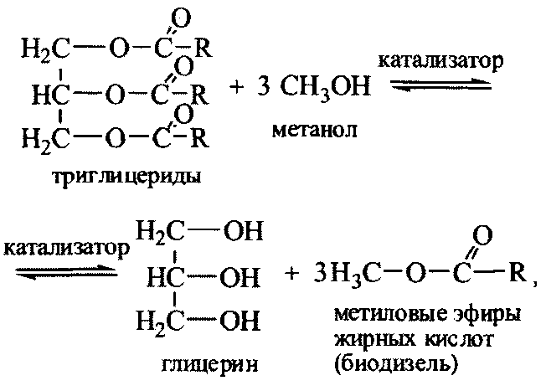

здесь R — углеводородная цепь, содержащая 15 — 21 атом углерода.

Промышленное производство биодизельного топлива уже в скором времени приведет к накоплению глицерина в количествах, значительно превышающих потребность в нем.

Прямая продажа глицерина невыгодна, поскольку продукт сильно загрязнен, а его очистка дорогая, поэтому затраты при его использовании в качестве сырья для парфюмерной или пищевой промышленности будут очень высокими. Из этого вытекает необходимость поиска новых путей переработки.

Одним из перспективных способов утилизации глицерина может стать производство пластификаторов и добавок к моторным топливам. Эти технически важные и широко востребованные продукты можно получать из простых и сложных эфиров глицерина различного строения.

Процесс получения пластификаторов на основе сложных эфиров глицерина авторы статьи исследовали в лабораторных условиях. Было установлено, что среди многообразия способов синтеза сложных эфиров технически простым является синтез, который протекает по следующему уравнению реакции [12]:

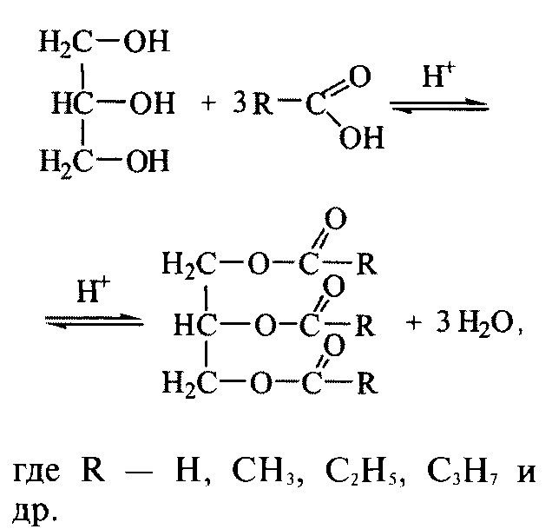

Данным способом были синтезированы тризамещенные эфиры глицерина и карбоновых кислот С,—С6. Экспериментальное исследование физико-химических свойств трибутирата глицерина, выбранного в качестве модельного образца пластификатора на основе триглицеридов, показало, что данное соединение по всем показателям не уступает, а в некоторых случаях даже превосходит существующие аналоги. Основные показатели трибутирата глицерина, промышленных пластификаторов диоктилфталата (ДОФ, ГОСТ 8728-88), смеси формалей олигомеров диоксановых спиртов (ЭДОС, ТУ 2493-003-13004749-93) приведены в таблице.

Как видно из данных таблицы, трибутират глицерина обладает сравнительно высокой температурой вспышки и низким кислотным числом, что отвечает требованиям к свойствам пластификаторов.

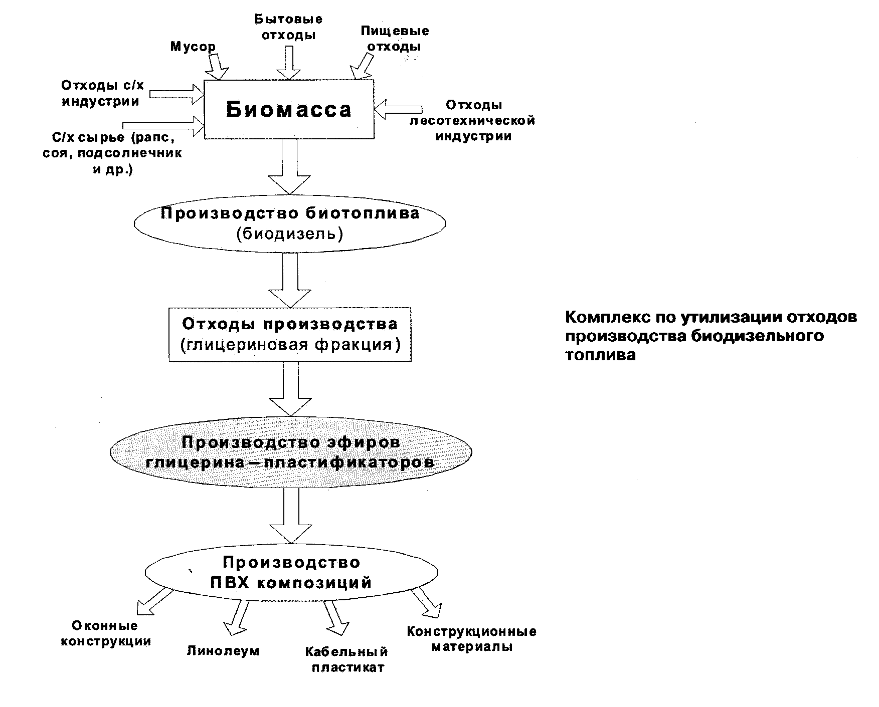

Этот пластификатор менее опасен для человека. Таким образом, сложные эфиры глицерина могут служить хорошими пластификаторами для ПВХ-композиций и других полимерных материалов.

Производство предложенного пластификатора может стать основой для создания индустриального комплекса, реализующего принципы экобизнеса (см. рисунок). В центре комплекса находится перерабатывающее предприятие, сырьем для которого являются отходы заводов, производящих биодизельное топливо как в России, так и за рубежом.

Предлагаемая схема — частный случай объединения предприятий разных отраслей промышленности в индустриальный кластер, позволяющий утилизировать отходы за счет рециклинга. Развитие концепции экобизнеса предполагает разработку и реализацию подобных схем на базе различных промышленных предприятий России. Это направление требует внимания и тесного сотрудничества руководителей крупных компаний, поскольку, как показывает зарубежный опыт, оно ведет к значительному снижению нагрузки на окружающую среду и повышению эффективности работы предприятий.

**ЛИТЕРАТУРА**

1. Рыбакова М.В. Экологический бизнес: в контексте социальной экологической практики// Менеджмент в России и за рубежом. 2006. № 2.

2. The Industrial Symbiosis at Kalundborg, Denmark. http://www.indigodev.com/Kal.html

3. Biofuels for transport. An international perspective // International Energy Agency. 2004.

4. Wright L., Turhollow A., Stokes В., Erbach D. Biomass as Feedstock for a

Bioenergy and Bioproducts Industry: The Technical Feasibility of a Billion-Ton Annual Supply // Oak Ridge National Laboratory. 2005.

5. Impact of Energy Policy Act of 2005 Section 206 Rebates on Consumers and Renewable Energy Consumption With Projections to 2010 // Energy information administration. Official energy statistics from the U.S. Government.

http://www.eia.doe.gov/cneaf/solar.renewables/page/epact/epact_sum.html

6. Biofuels for transport. An international perspective // International Energy Agency, 2004.

7. Российская биотопливная ассоциация. Мировой опыт. http://www.bioethanol.ru/bioethanol/world/

8. Хайлигендамм и биоэнергетика // Химический журнал. 2007. № 6.

9. В Тюменской области будут выращивать рапс // Химический журнал. 2006. № 9.

10. Сутягинский М. Российская биоэнергетика начинается в Сибири // Химический журнал. 2007. № 6.

11. Пастернак Е. Биоэтанол — обсуждение продолжается // Химический журнал. 2007. № 6.

12. Леолько А.С., Красных Е.Л., Леванова СВ., Кукушкин И.К. Синтез и идентификация сложных эфиров глицерина // Изв. Вузов. Химия и химическая технология. Иваново. 2007.Т.50., Вып.4.